国际标准标识 危险标示(Danger)
国际标准标识遵循OSHA标准。OSHA是美国劳工部职业安全卫生监察局的简称，即Occupational Safety and Health Association，其职责在于颁布防护标准，以保护工人的健康与安全。符合OSHA标准可以有效地保护劳动者的生命安全和健康。
危险标示(Danger) 包含高压危险、易燃气体等图形标识，用于警告注意对人有生命危害的危险品、危险环境及必须的防护措施。
- 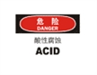

国际标准标识 危险类标示 酸性腐蚀 ACID
- 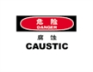

国际标准标识 危险类标示 腐蚀 CAUSTIC
- 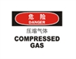

国际标准标识 危险类标示 压缩气体 COMPRESSED GAS
- 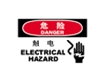

国际标准标识 危险类标示 触电 ELECTRICAL HARZARD
- 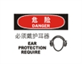

国际标准标识 危险类标示 必须戴护耳器 EAR PROTECTION REQUIRE
- 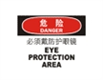

国际标准标识 危险类标示 必须戴防护眼镜 EYE PROTECTION AREA
- 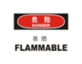

国际标准标识 危险类标示 易燃 FLAMMABLE
- 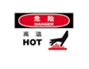

国际标准标识 危险类标示 高温 HOT
- 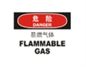

国际标准标识 危险类标示 易燃气体 FLAMMABLE GAS
- 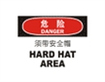

国际标准标识 危险类标示 须带安全帽 HARD HAT AREA
- 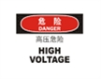

国际标准标识 危险类标示 高压危险HIGH VOLTAGE
- 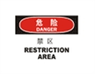

国际标准标识 危险类标示 禁区 RESTICTION AREA
- 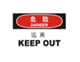

国际标准标识 危险类标示 远离 KEEP OUT
- 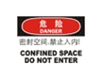

国际标准标识 危险类标示 密封空间，禁止入内
- 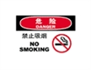

国际标准标识 危险类标示 禁止吸烟 NO SMOKING
- 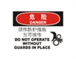

国际标准标识 危险类标示 须作防护措施方可操作
- 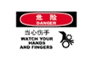

国际标准标识 危险类标示 当心伤手 WATCH YOUR HANDS AND FINGERS
- 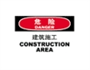

国际标准标识 危险类标示 建筑施工 CONSTRUCTION AREA
- 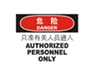

国际标准标识 危险类标示只准有关人员进入 AUTHORIZED PERSONNDL ONLY
- 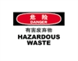

国际标准标识 危险类标示 有害废弃物 HAZARDOUS WASTE

